附件2

2017**年“**中青创奥**”**系列活动第一次实验基地实验区

教师培训报名回执表

**学校名称： 地址：**

|  |  |  |  |  |  |  |  |
| --- | --- | --- | --- | --- | --- | --- | --- |
| 参会人姓名 | | | 性别 | 职务 | 座机 | 手机 | 邮箱 |
|  | | |  |  |  |  |  |
| 学校概况 |  | 目前学校学生总数，教师总数，科技类教育教师数量： | | | | | |
| 曾经参加过哪些系统或机构组织的科技类大型活动或竞赛活动，获得过什么奖励荣誉： | | | | | |
| 有哪些科技类教育活动学生社团或班级活动，累计参与人数： | | | | | |
| 对今后本校创客教育有何设想计划？ | | | | | |
| 希望“中青创奥”给予哪些支持帮助？ | | | | | |
| 酒  店 |  | （请自行预订，此数据仅供统计。说明酒店名字。） | | | | | |

请说明是否需要代办预定住宿：请注明所选酒店宾馆名称及房型、价位。

主办方协助预定后会将落实信息告知。

[报名回执请于5月2日前发至zqcabgs@126.com邮箱或传真到010-68903386](mailto:报名回执请于5月2日前发至zqcabgs@126.com邮箱或传真到010-68903386)或寄到：北京市海淀区西三环北路105号（首都师范大学）科原大厦A座805 中青创奥活动办公室收。

**周边饭店信息**

|  |  |  |  |  |  |
| --- | --- | --- | --- | --- | --- |
| 酒店名称 | 房型 | 价位 | 餐厅 | 地址 | 联系电话 |
| 洛诗文国际交流营地  （位于宋庆龄儿童科学技术馆7层，**仅限参加智能硬件项目培训**） | 标准间（双床） | 400元/间  (两人一间) | 早餐20元/位  午、晚餐40元/位 | 见图1中数字1 | 010-68909688  18811015077 |
| 汉庭快捷酒店（首师大店） | 标间 | 349 | 早餐18/位 | 图2数字3和6 | 68420202 |
| 速8快捷酒店（花园桥店） | 标间 | 约378 | 无餐厅 | 图2数字7 | 68785588 |
| 7天连锁快捷酒店  （花园桥店） | 普通标间 | 360 | 无餐厅 | 图2数字8 | 88417888 |
| 布丁酒店（花园桥店） | 标间 | 约249 | 无餐厅 | 图2数字2左边的小红点 | 88511078 |
| 天缘惠达快捷酒店 | 标间 | 328 | 早餐10/位 | 图2数字9 | 88514420 |
| 紫玉饭店 | 标间 | 458 |  |  | 51663288 |

以上价格均不含早餐，且会按行情上下浮动，艺龙酒店APP会更便宜些！

**附培训地点周边地图**

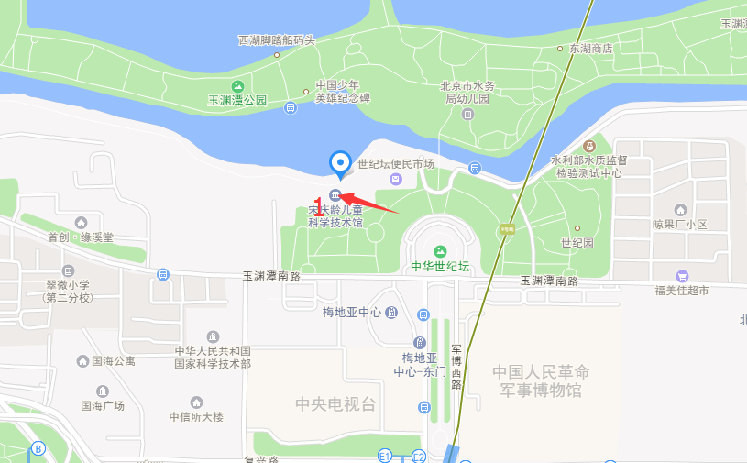

图1

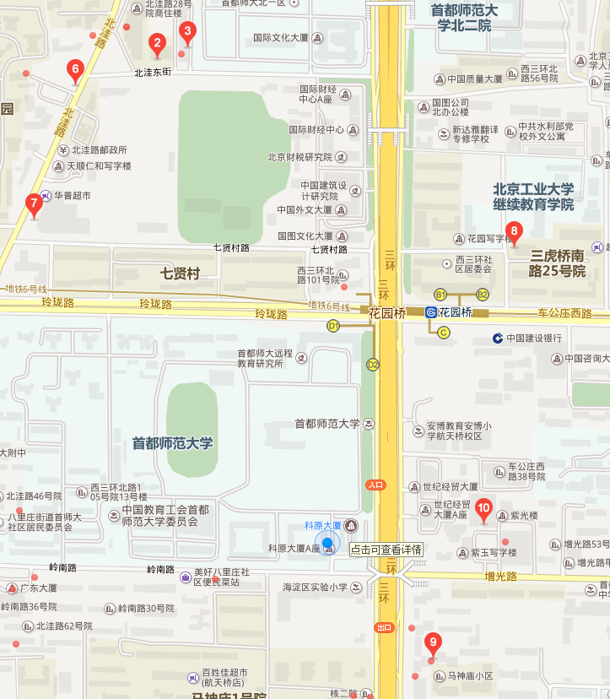

图2